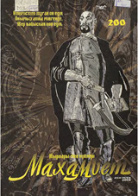 Махамбет: жырлары мен күйлері / М. Өтемісұлы ;

[ред. М. Жұманов]... – Астана : Асем-Систем, 2003. - 148 б., ноталы; - Махамбеттің 200 жылдық тойына арналған. – (Шөмішбай Сариев қоры)

<https://kazneb.kz/kk/bookView/view?brId=1569327>

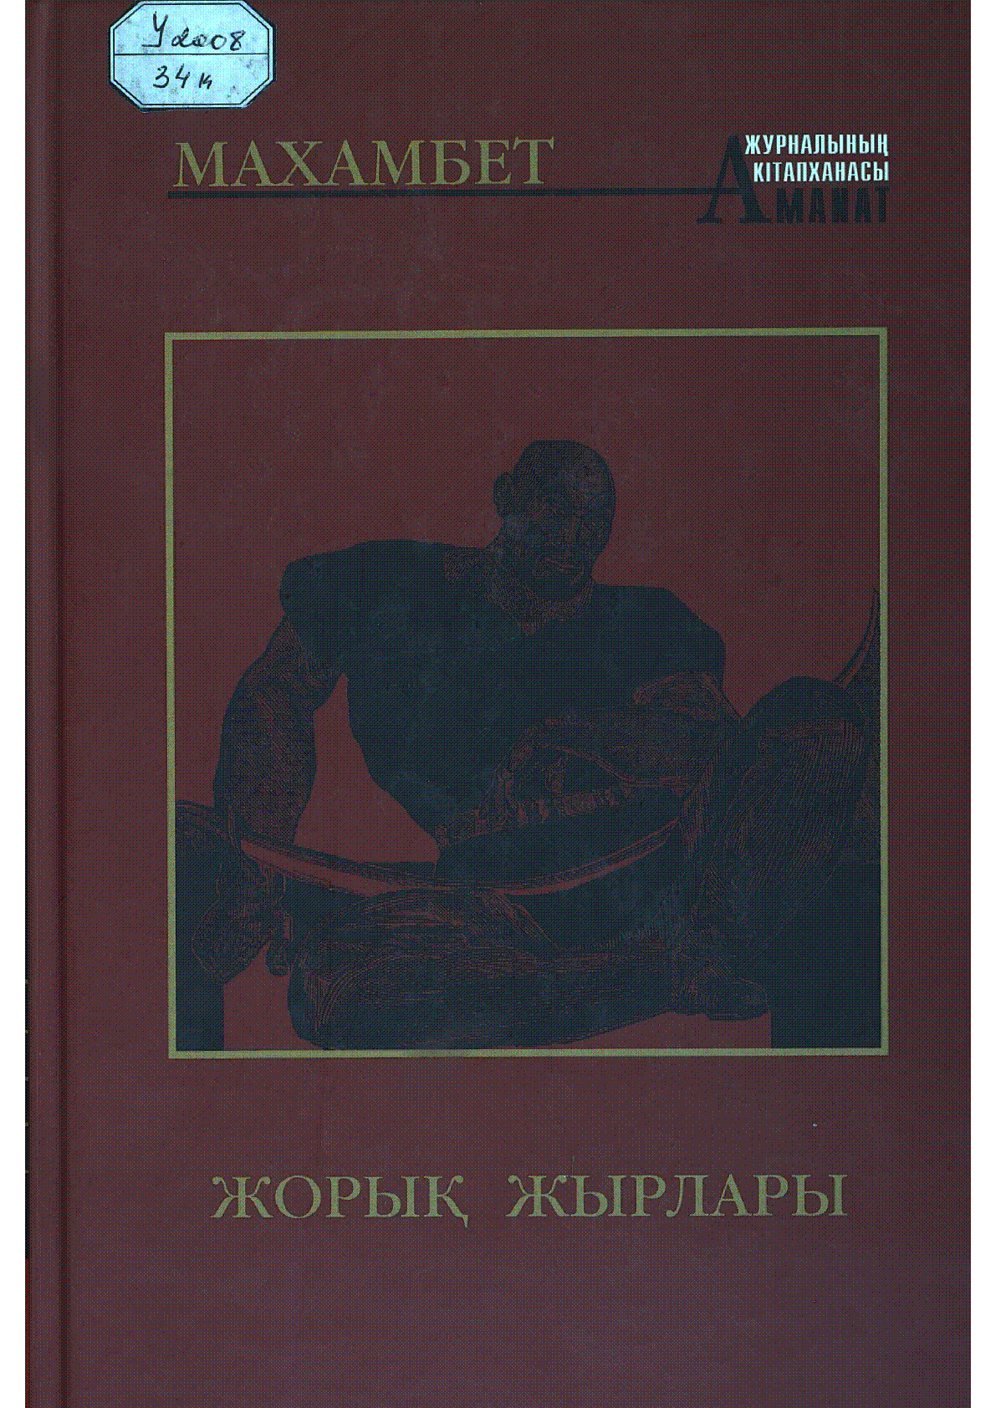

Жорық жырлары : өлеңдер, күйлер

/ М. Өтемісұлы ... – Жидебай : Халықаралық Абай клубы, 2007. - 406, [2] б.– (Аманат журналының кітапханасы).

<https://kazneb.kz/kk/bookView/view?brId=120468>